Bulletin d’inscription au colloque 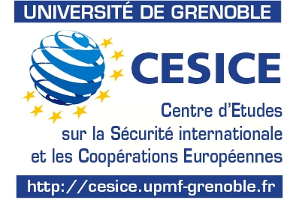

« L’Europe et la lutte contre la piraterie maritime » les 14 et 15 novembre 2013 à l’Université Pierre-Mendès-France (Amphi G au Centre des Langues Vivantes)

Nom : Prénom :

Qualité :

Etablissement :

Frais d’inscription (dossier + pauses café) 20€ □

- Membre CEDECE (gratuit) □ - Membre IHEDN (gratuit) □
- Membre SFDI (gratuit) □ - Chercheur CESICE (gratuit) □
- Etudiant Master du CESICE (gratuit) □ - Chercheur Fac. Droit (gratuit) □ - Enseignant du Trinôme Académique (gratuit) □

Nous vous remercions de préciser votre présence aux repas suivants :

14 novembre 2013 déjeuner Oui □ Non □ Plein Tarif (15€) □ Tarif Etudiant (5€) □

15 novembre 2013 déjeuner Oui □ Non □ Plein Tarif (15€) □ Tarif Etudiant (5€) □
TOTAL : €
Chèque à rédiger au nom de Monsieur l’agent comptable de l’Université Pierre-Mendes France, Grenoble.

Bulletin d’inscription à renvoyer à : judith.shanahan@upmf-grenoble.fr
Ou par courrier à l’adresse ci-dessous.:

Centre des Etudes sur la Sécurité Internationale et les Coopérations Européennes
Université de Grenoble
Le Patio
1041 Rue des Résidences
BP 47 - 38040 Grenoble Cedex 9
France

